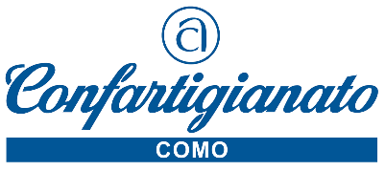

Como, 8 ottobre 2021 Comunicato Stampa

Green Pass, Decreto legge 127 del 21 settembre 2021
LE VIDEO PILLOLE DI CONFARTIGIANATO COMO
PER AFFRONTARE OBBLIGHI E ADEMPIMENTI
NEL RAPPORTO DI LAVORO E PER LA SICUREZZA IN AZIENDA

E’ ormai imminente l’entrata in vigore del Decreto Legge 127 del 21 settembre scorso, relativamente agli obblighi correlati al Green Pass, sia in materia di rapporto di lavoro che per la tutela della sicurezza nei luoghi di lavoro. I datori di lavoro, dal 15 ottobre saranno chiamati ad affrontare le modalità operative per l’organizzazione degli accessi in azienda, onde evitare che si verifichino violazioni degli obblighi dettati dalla norma.
Per illustrare nel dettaglio le regole previste dal DL e per fornire un’adeguata preparazione sugli obblighi e adempimenti di Legge in capo agli imprenditori e ai lavoratori, per evitare di incorrere nelle sanzioni previste, Confartigianato ha realizzato due video guide online specifiche sugli argomenti del lavoro e della sicurezza, che invitiamo a seguire attentamente, ed eventualmente, richiedere le opportune informazioni e chiarimenti alle rispettive Aree: Sindacale e Ambiente/Sicurezza: tel.031 3161 info@confartigianatocomo.it
Per seguire le video pillole basta andare sul canale Youtube Confartigianato Como, www.youtube.com/user/ConfartigianatoComo, oppure dalla home page www.confartigianatocomo.it nella sezione video Confartigianato dove, tra l’altro si possono trovare tante altre utili video pillole su diversi argomenti.

22100 Como – Viale Roosevelt 15 – tel. 031 3161 info@confartigianatocomo.it www.confartigianatocomo.it

